『教育方法』 第９回：「面白い授業」の工夫その２：「映像素材の獲得方法班（加藤）」
“よい授業＝Ａ＋Ｂ”のＢその４： amusingな映像教材の“素材”獲得方法

Oct. 1 8 15 22 Nov. 5 12 19 26 Dec. 3 10 17 24 Jan. 7 (14) 21 28
目的と目標→ 教科書と一斉指導 | 方法１ 方法２ 方法３ 素材 | 「案」の発表・合評・改善など（含４年） |適切な
「よい授業」 課題特定と班編成 |(プログラム/有意味受容/発見学習) 作成 | 教材の提示と解説（模擬授業実施もＯＫ！） |評価

- 方向付け → ②常識＠教員の再確認 → ③具体的方法の例示＋各班での活用準備 → ④現段階での達成の確認 → ⑤締め
☆大枠の理解 Ａ「普通の授業」とは？ Ｂ「様々な（理論を踏まえた）工夫」とは？ 「改善案」の改善
普通に広く使われている教材・指導法では評価はホボ０点！（40点中）
「独自で斬新な工夫」が必要です。

■今回 Ⅰ 映像教材の素材の具体的獲得方法を知る（含要留意関連法規の確認）。
の要点 Ⅱ 本授業が求める「問題解決案」の形式を例示する（含“第２の問題解決方法”）。
Amusing clipsの例：アルファベットの起源、実用的な仮定法、vowel team‥
■宿題：（＠前回）
②授業で活用したい映像素材の例（DVDなど）を持参する。
③真因除去不能問題の「第２の解決方法」を考えてくる。

単元：（Amusingな）教材作成用映像素材の獲得 回避

1. 問題：digital放送・市販ＤＶＤ・応答型page‥をclip化できない！

2. 真因候補：暗号化・プロテクト・pageの仕様（“応答⇔動画”型）など。
標準機能（例：ムービーメーカー）
や一般常識（例：ダウンローダー）
水準の内容は取り上げません。
なぜなら、それらは「独自でも
斬新でもない」からです。

3. 対策：真因を除去／□□する手段(tools)の紹介・提供＋実演。

問題１ ダビング10映像再生不能‥Buzz!

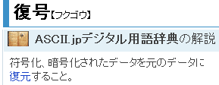
①再生不能の真因の確認 →②真因の除去‥Buzz! →③問題解決の達成（＝再生 on PC）の確認‥の実演

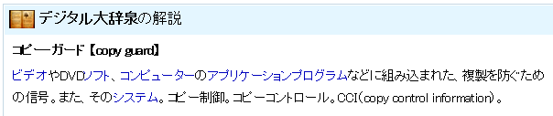

問題２ 市販ＤＶＤ映像（の一部）clip化不能‥Buzz!

①真因（コピーガード）の除去は違法行為＠私的使用
＋映画全体のガード除去は数分程度のclip作成のためには不必要＆（時間的に）不経済。
→②第２の解決方法とは？‥Buzz! →③第２の方法による達成の確認‥の実演

問題３ 応答型page clip化不能‥Buzz!

①真因（“応答⇔動画”で一組）は除去不能 →②第２の解決方法とは？‥Buzz! →③第２の方法による達成の確認‥を実演
【学校のnetは回線数も少なく不安定な場合が多い！】

問題４ （ところで）clipの作成と使用は違法・合法？‥Buzz!

①保護回避と著作権侵害＠私的使用は違法（資料１）→②授業のための複製と使用は合法（資料２）→③tool配布も違法の可能性あり。
【著作権法第三十条 二・三】 【著作権法第三十五条】 【不当競争防止法第二条】

Ⅱ 本授業が求める「問題解決案」＝（明確に）重要な問題の（斬新な≒知られていない）解決可能性を明示する教材の作成

「普通の授業」では実現できていない「重要な理解・態度・技能」と「特長」（面白さ・分かりやすさなど）を確実に実現できる工夫を、その実現可能性を明示できるように「授業展開を伴う教材」※として作成し発表・合評する。
※配布資料（A4一頁以内：上約半分が問題（含重要性）と目的・方法で下約半分が生徒用配布資料）＋ppt的投影資料
標準画質（SP）で５分以内の番組をDVD-R/RW/RAMにダビング（10）→DVD_RTAV folderに約100MB／分のVRO fileとして保存されます。
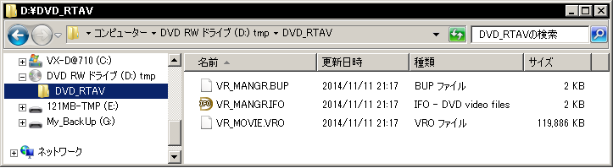

－－－－－－－－－－－－－－－－－－－－－－－
質問など 番号：
氏名：

■宿題

①Ⅱを達成しうる問題とその解決方針などを再考・決定する※。

②班名・メンバー・単元など・問題・真因候補・対策と生徒用配布資料（＝具体的教材）の案※をＡ４一頁以内にまとめ、班名（メンバーの姓）のfile名で添付送信する（12月９日 18:00まで）。
※教材は「授業展開が明示できる投影資料」を含むことが望ましい。

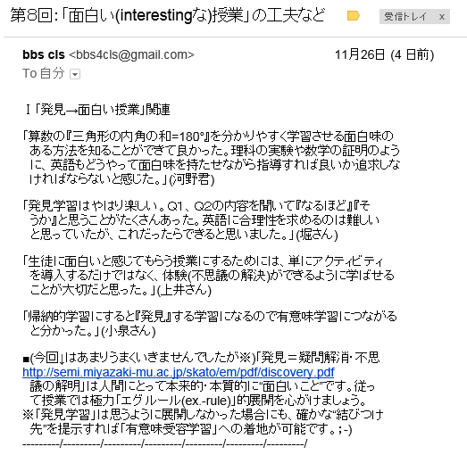

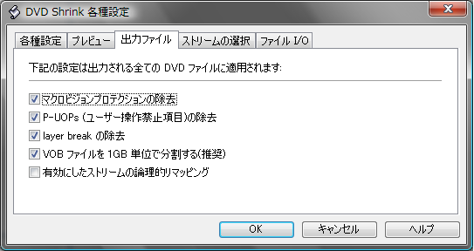

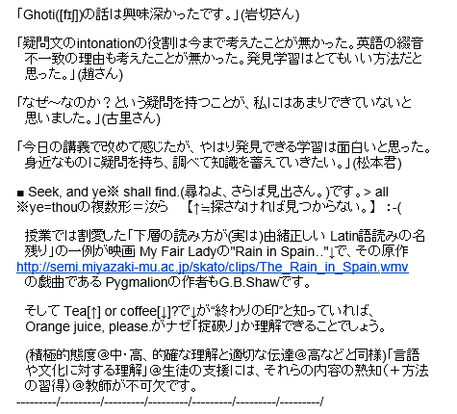
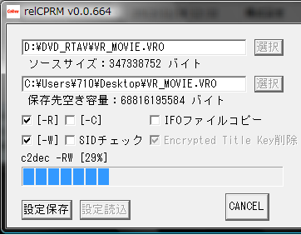

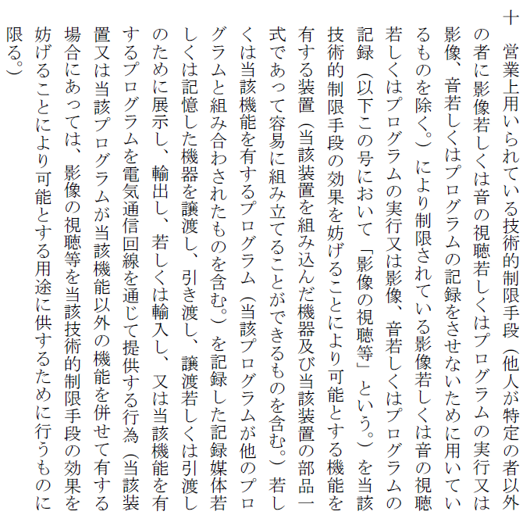

資料３ 不当競争防止法第二条（定義）の十によればtool配布=違法の可能性もある（仮に市販DVDやオンデマンド番組を丸ごとコピーして販売したら確実に「不正競争」に該当）。

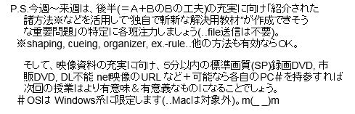

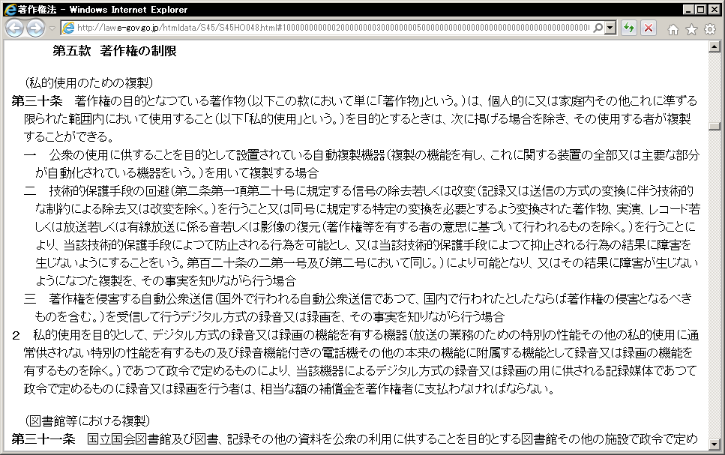

資料１ 著作権法第三十条では「私的使用」での著作物複製が認められている（＠本文）が、「技術的保
護手段の回避」（＠二）や「著作権を侵害する録音・録画」（＠三）は「除」くと明記されている。
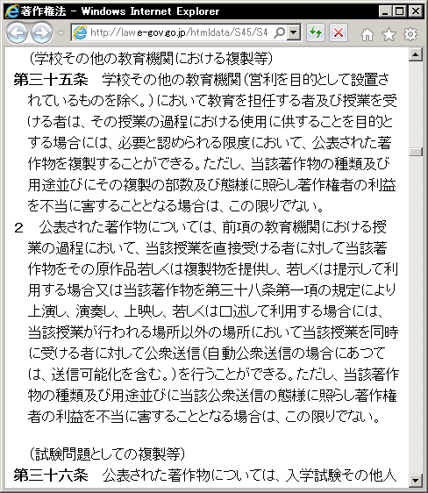

資料２ 同法第三十五条では「学校」の「授業の過
程における使用」のための複製が認めら
れており、除外規定などの記述は無い！

